FILTRO 2
En el siguiente documento de Word hay una tabla con datos. Descarga el documento de Word, selecciona la tabla de datos y pégala en Excel.


En Excel, selecciona todos los datos y aplica desde Inicio / Modificar / Ordenar y Filtrar / Filtro
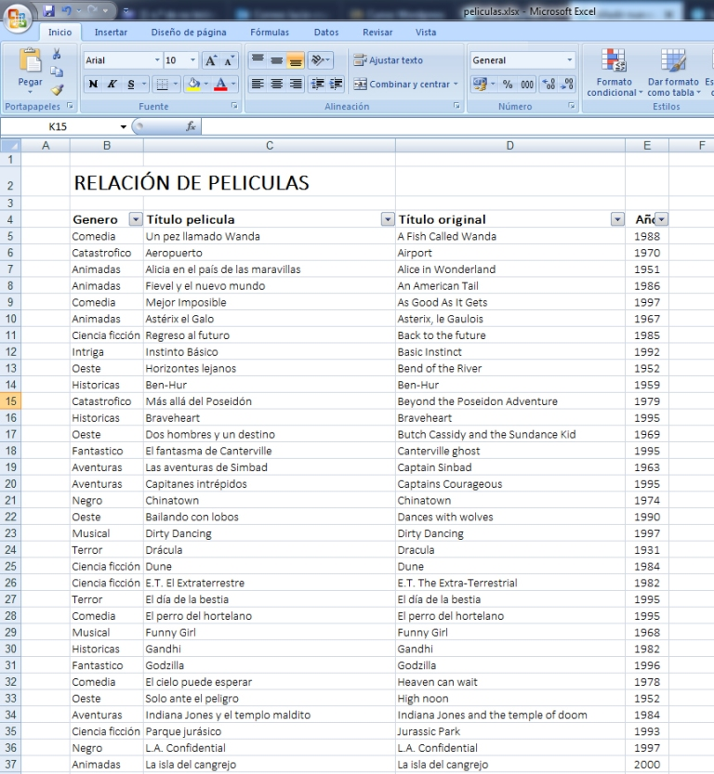

Filtrar columna Género los siguientes registros:
Oeste
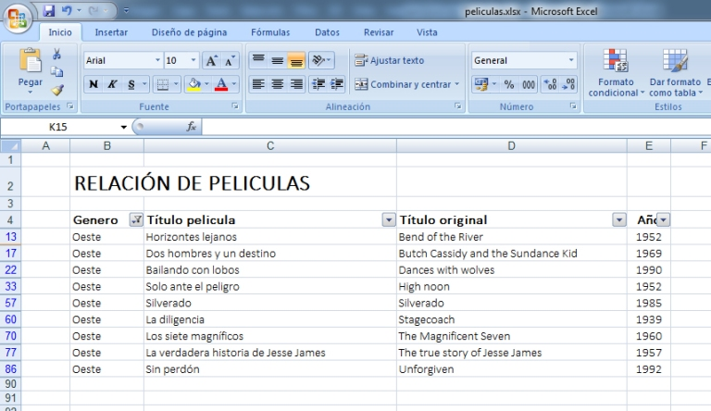

Comedia
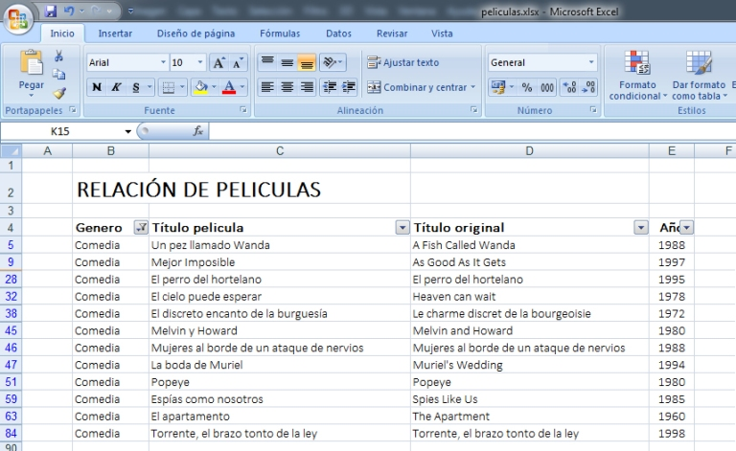

Filtrar columna Año los siguientes registros:
1952
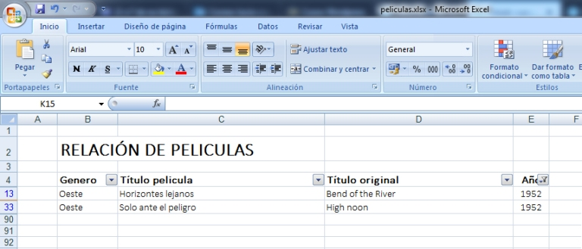

1997
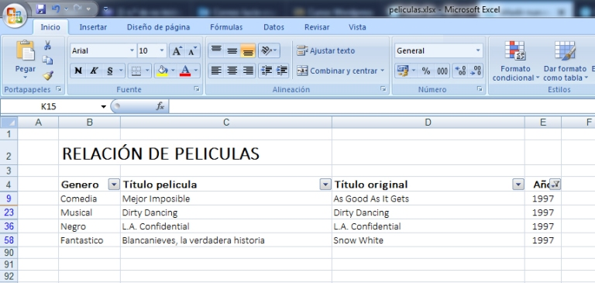

Filtrar columna Género: Aventuras
Filtrar columna Año: 1984
